ИНФОРМАЦИЯ ДЛЯ СТРАНИЧКИ ДЕТСКОГО САДА

Адрес: ул. Победы, д.6
ул. Чкалова, д.9
Телефон: 2-22-79
Заведующий структурным подразделением: Кулакова Наталия Евгеньевна
Часы работы КМЦ «Горошинки»: Понедельник – Пятница: с 8:30 до 18:30,
Суббота, Воскресенье: Выходной

Уважаемые родители!

Ваш ребенок не посещает детский сад?
- Как подготовить ребенка к детскому саду?
- Какую игру или игрушку выбрать ребенку и как играть с малышом?
- Как помочь ребенку справиться с трудностями в общении?
- У Вас есть вопросы к специалистам по воспитанию и обучению ребёнка?

Значит эта информация для Вас!
На базе МАДОУ детский сад «Росток», с 01 марта 2018 года функционирует Консультативно-методический центр «Горошинки».

Целью деятельности КМЦ является обеспечение права ребенка на получение образования посредством оказания методической, психолого-педагогической, диагностической и консультативной помощи родителям (законным представителям) несовершеннолетних обучающихся, повышение доступности дошкольного образования в вариативных формах детям с 2-х месяцев до прекращения образовательных отношений (в отдельных случаях до 8 лет, по рекомендации муниципальной ПМПК; при наличии соответствующих условий).
Основные задачи деятельности КМЦ:
1) оказывать методическую, психолого-педагогическую, диагностическую и консуль-тативную помощь родителям (законным представителям) по вопросам воспитания, обучения и развития детей дошкольного возраста;
2) оказывать методическую, психолого-педагогическую, диагностическую и консуль-тативную помощь родителям (законным представителям) по вопросам воспитания, обучения и развития детей дошкольного возраста, не посещающих дошкольную образовательную организацию, для обеспечения равных стартовых возможностей при поступлении в общеобразовательное учреждение;
3) оказывать содействие в социализации детей дошкольного возраста, не посещающих дошкольное образовательное учреждение;
4) способствовать своевременному диагностированию проблем в развитии у детей раннего и дошкольного возраста с целью оказания им коррекционной медицинской, психологической и педагогической помощи посредством взаимодействия образовательной организации со всеми участниками образовательных отношений, в том числе, сетевое, с учреждениями социальной сферы для обеспечения эффективности государственно-общественного управления образованием;
5) обеспечивать преемственность семейного и общественного воспитания, повышать педагогическую компетентность родителей (законных представителей) несовершеннолетних обучающихся.
Методическая, психолого-педагогическая, диагностическая и консультативная помощь осуществляется через следующие виды деятельности:
- очно-заочное обучение
- организация очных и онлайн совместных занятий с родителями (законными представителями) и их детьми
- диагностика развития ребенка
- социальная адаптация ребенка в детском коллективе
- очное и заочное консультирование

В нашем Консультационном центре Вас встретят высоко квалифицированные специалисты:

 | Кулакова Наталия Евгеньевна, старший воспитатель высшей квалификационной категории, руководитель КМЦ , окажет информационную и консультативную поддержку по вопросам воспитания и обучения детей
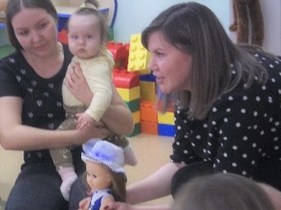 | Бурмистрова Ирина Алексеевна, воспитатель первой квалификационной категории, проведёт с Вашим малышом, развивающее занятие по социальной адаптации, на основе его индивидуальных особенностей и по рекомендациям специалистов, окажет Вам консультативную помощь
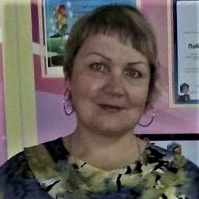 | Румянцева Марина Ефимовна, учитель-логопед высшей квалификационной категории, проведёт первичную диагностику речи Вашего ребёнка, с целью выявление проблемы, окажет консультативную и коррекционно-развивающую помощь
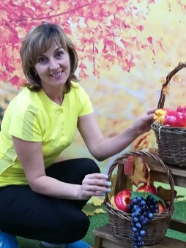 | Новоселова Наталья Юрьевна, инструктор по физической культуре высшей квалификационной категории, окажет Вам консультативную помощь по физическому развитию ребёнка, поможет маме освоить методику грудничкового плавания
Ганиева Олеся Александровна,
педагог-психолог, проведёт первичную психолого-педагогическую диагностику ребёнка, с целью выявления проблемы, окажет консультативную и коррекционно-развивающую помощь
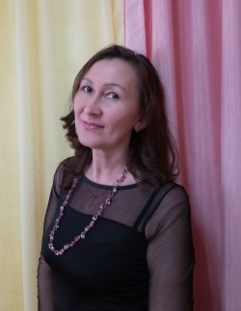 | Черезова Светлана Александровна,  музыкальный руководитель высшей квалификационной категории, окажет Вам консультативную помощь в вопросах музыкального развития малышей, способствует обогащению эмоциональной сферы, побуждает активность, развитию яркие музыкальные впечатления

Образовательная деятельность Консультативно-методического центра «Горошинки» осуществляется на основе реализации: примерной основной образовательной программы дошкольного образования «Успех», комплексной образовательной программы дошкольного образования для детей ото двух месяцев до трёх лет «Теремок».
КМЦ оснащен современным интерактивным оборудованием (центр для игры с водой и песком, дидактические столы, наборы оборудования для экспериментирования), многофункциональным игровым оборудованием и игрушками, способствующими помимо развлечений всестороннему развитию, а также развитию эмоциональной сферы, обучению малышей строить социальные связи.
В рамках ООП ОП дошкольного образования в КМЦ «Горошинки» проводятся занятия по грудничковому плаванию. С помощью систематических тренировок в воде малыши нашего Центра замечательно развивают мускулатуру и дыхательную систему, укрепляют опорно-двигательный аппарат, успокаивают нервную систему, вода способствует общему закаливанию организма.
Консультативно-методический центр «Горошинки» является открытой современной формой открытого взаимодействия дошкольной организации с родителями (законными представителями), где семья получает методическую и практическую помощь в воспитании, развитии и обучении детей младенческого и раннего возраста, не посещающих образовательную организацию.
Педагогический коллектив Консультативно-методического центра «Горошинки» стремится к обеспечению психолого-педагогической поддержки семьи и повышению компетентности родителей, поддержка всестороннего развития личности детей малышей.
Педагоги, малыши и родители КМЦ «Горошинки» являются активными участниками познавательных, культурных и спортивных мероприятий: МБУ «Спортивный клуб «Кедр» НГО, Новоуральский театр кукол «Сказ», ДК «Новоуральский», Новоуральский историко-краеведческий музей.

